Manual de Usuario

Almacenamiento y operaciones de matrices

Juan David Monroy

CONTENIDO

1. **Introducción………………………………………………….….3** 1. Objetivo………………………………………………….....3

2. Requerimientos……………………………………………..3

1. **Funcionamiento del aplicativo**
2. Ingreso de Información………………………………………(4-8)
3. Funcionalidades………………………………………………(9-17)
4. **INTRODUCCIÓN**
5. **Objetivo**

Crear una aplicación que permita realizar los siguientes ejercicios con matrices:

* 1. A + B
  2. A − B
  3. A · B
  4. A X B
  5. A Transpuesta
  6. (A)³

El sistema debe permitir al usuario escoger el ejercicio que desea resolver, definir los tamaños de las matrices necesarias y decidir si las matrices las llena el usuario o el sistema - se debe mostrar siempre las matrices iniciales y la matriz resultado.

1. **Requerimientos**

* Netbeans IDE 8.2
* Java.

1. **Funcionamiento del aplicativo**
2. **Ingreso de Información**

En el campo señalado con la flecha negra se debe ingresar el número que indique el tamaño de las matrices a crear, y posteriormente presionar el botón “Crear” señalado con la flecha roja para que se despliegue el siguiente menú.

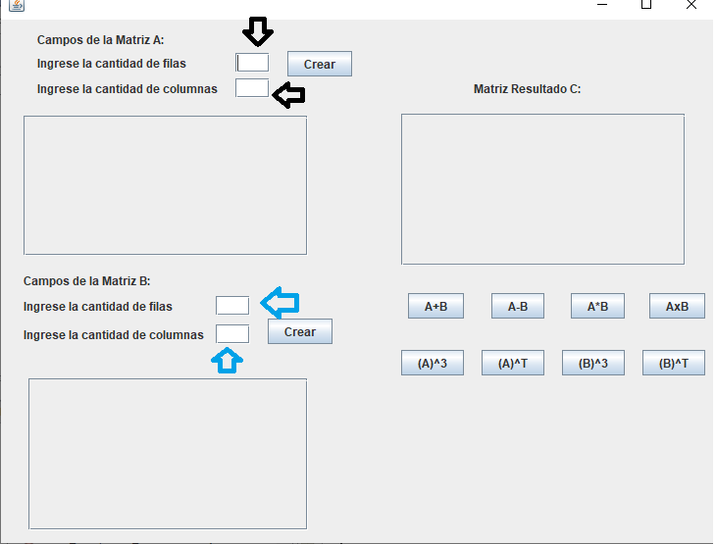

El menú preguntará si desea que los números sean proporcionados aleatoriamente por el programa o por el contrario se quiere hacer un ingreso manual:

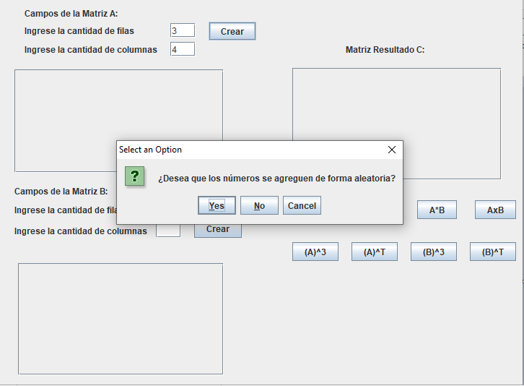

Si el usuario Presiona la opción “Yes” se mostrará un mensaje solicitándole el ingreso del rango delos números a agregarse, para posteriormente tabla correspondiente se desplegarán los números asignados a las posiciones de la matriz.

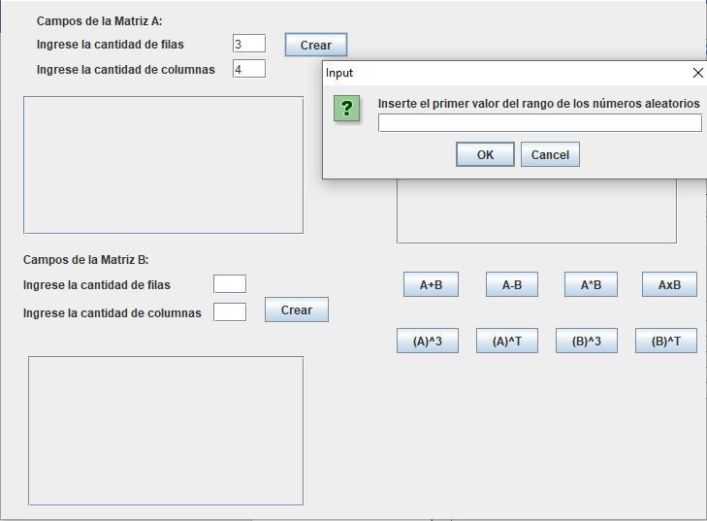

Si el usuario presiona el botón “No” se desplegará otro menú en el que se le pedirá el ingreso uno por uno de los números que desee añadir a la tabla

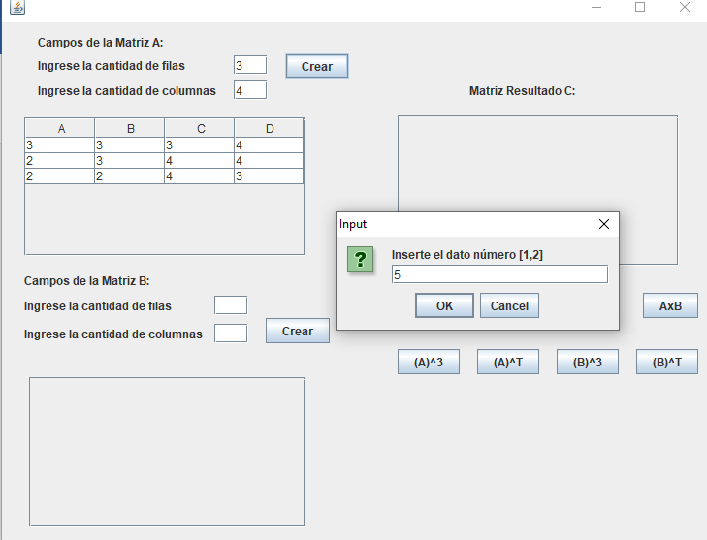

En el caso de que el usuario deje el espacio en blanco, se le mostrará un mensaje preguntándole si desea que ese valor sea llenado con el valor por defecto (0), y siendo pulsado el “yes” se agregará a la tabla ese valor, y el “no” pedirá nuevamente que se ingrese el número.

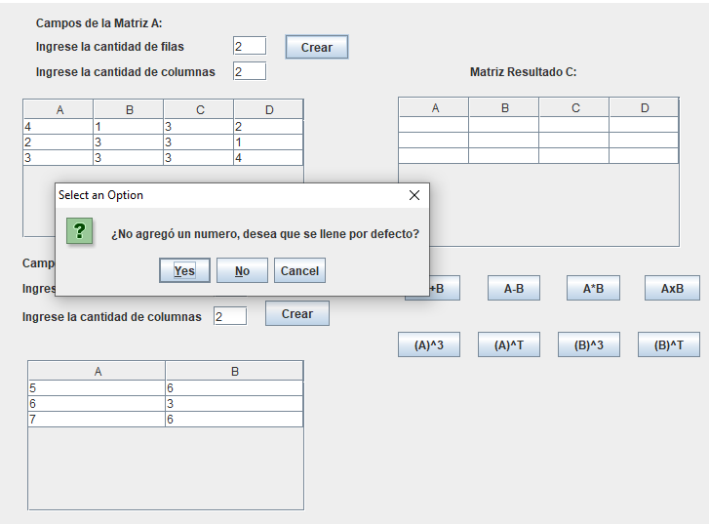

Este proceso es el mismo para los campos de la Matriz B.

1. **Funcionalidades**

Después que el usuario termine de ingresar los datos a las tablas, podrán realizar los demás procesos de las operaciones de matrices.

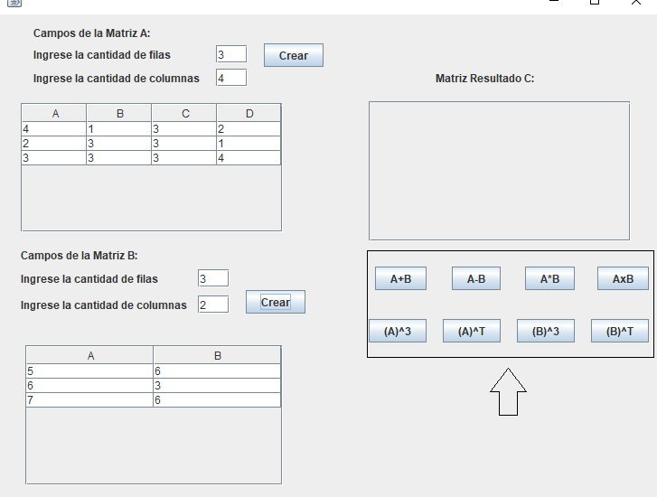

El botón “A+B” permite realizar la operación de suma entre las matrices si las dimensiones de ambas son iguales, de manera equivalente el botón “A-B” ,“A*B” y “AxB” realizarán la resta, el producto punto y producto matricial de las matrices.

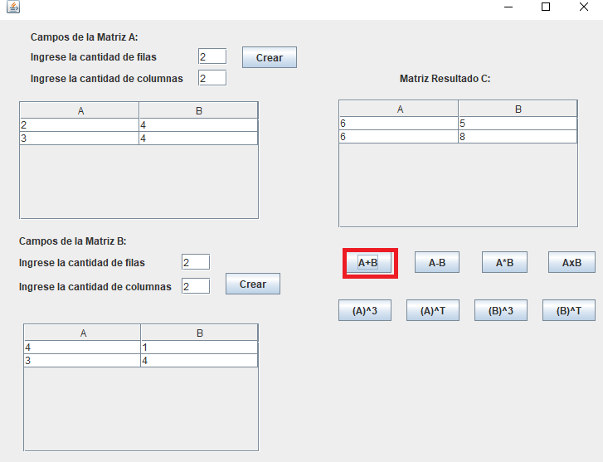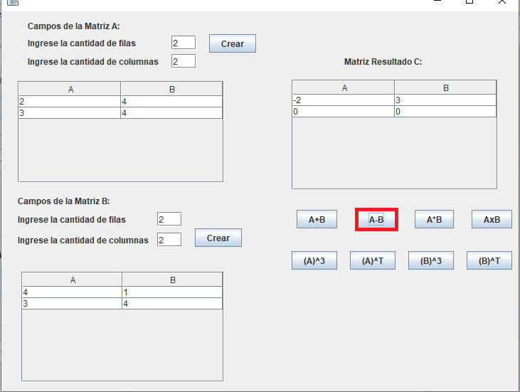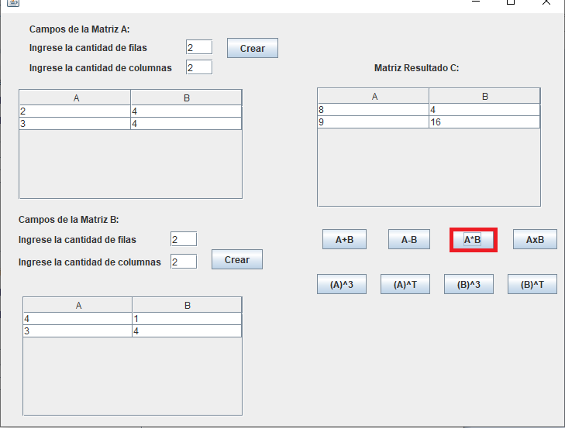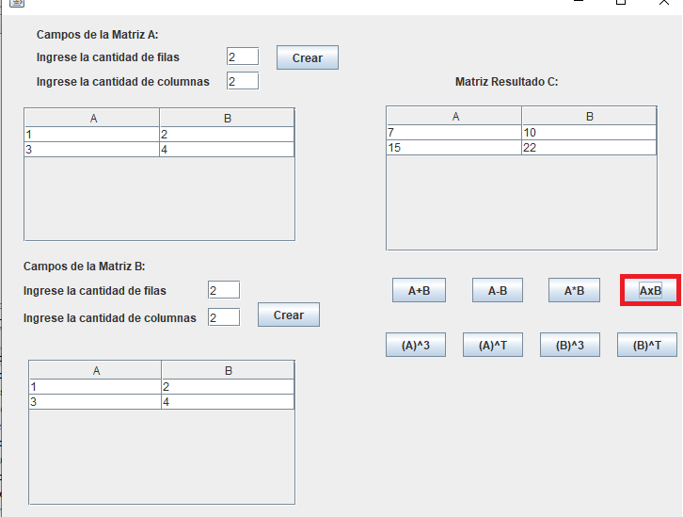

Los botones de (A)^3 y (B)^3 elevan a la potencia de 3 cada uno de los elementos de la matriz seleccionada A o B , y los botones (A)^T y (B)^T muestran en la tabla resultado la matriz transpuesta.